# 紫色的是还未理解的地方

# 坐标变换

1. clarke变换

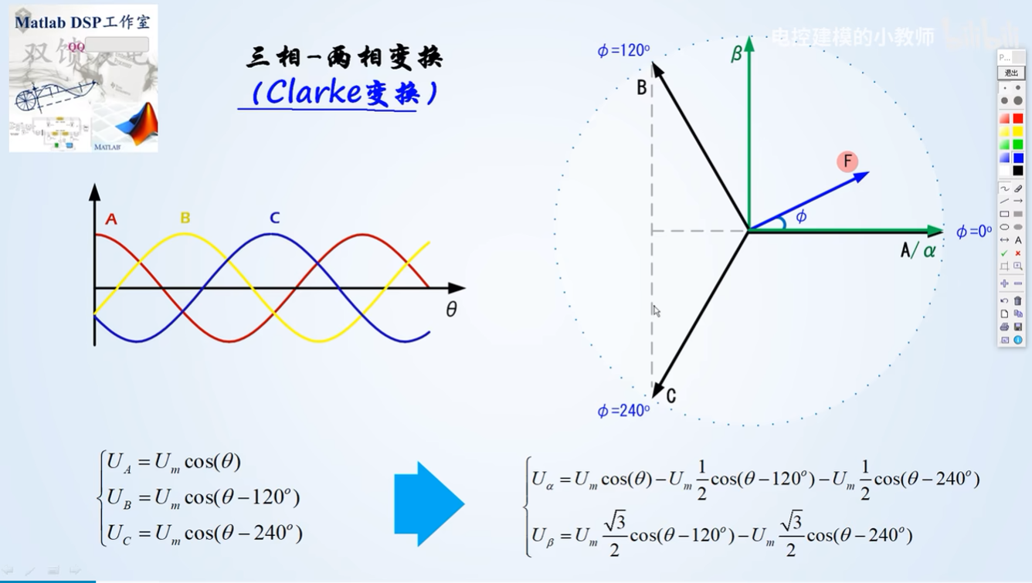

本质上是把三相投影到轴上，但是将表达式直接展开后和的幅值不同故要引入系数来使得两边的幅值相等

，

Clarke逆变换



1. park变换

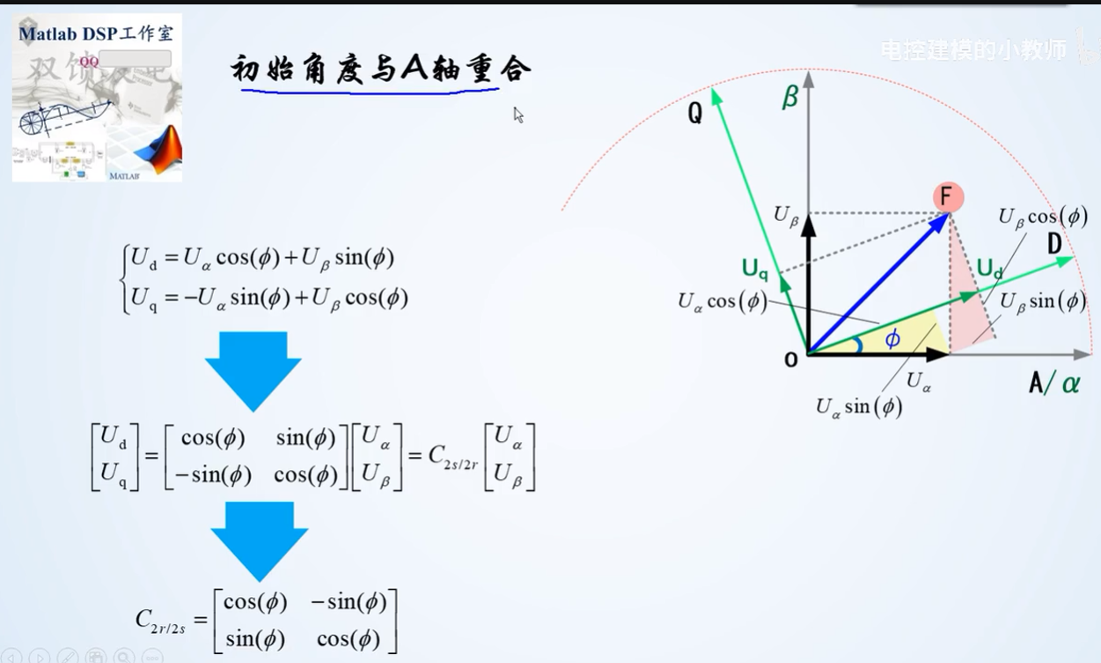

# svpwm

用一个在α–β平面上旋转的等效矢量，统一表示三相电压在空间中的合成效果与磁场作用，所以svpwm的输入是。

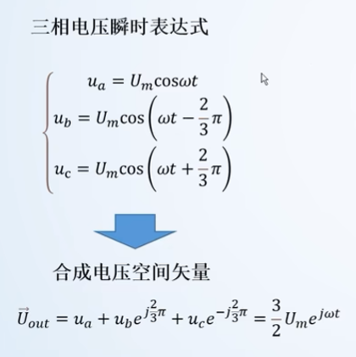

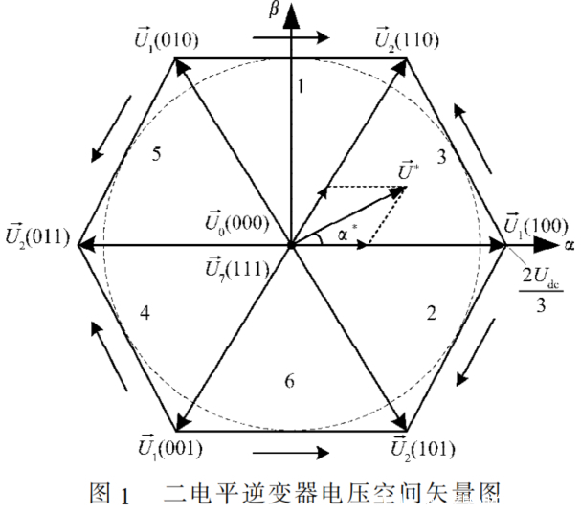这里推导可以用，记住这里的合成电压和三相电压的幅值之间有1.5倍的关系。

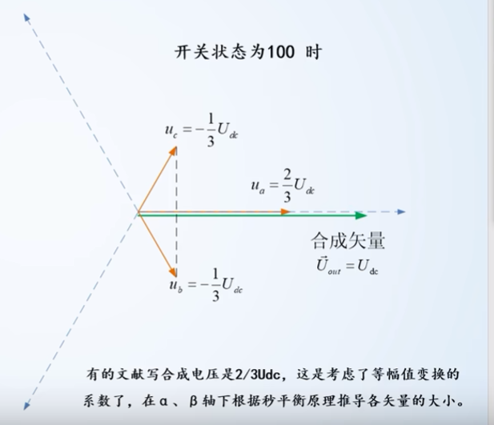

如图所示，开关状态100时，A相上管导通，B、C相下管导通，直流母线电压为，有下式，带入图中的三个方向上，三项合成后的将各个开关组态和电压的关系列出来有下表

|  |  |  |  |  |  |  |  |  |  |
| --- | --- | --- | --- | --- | --- | --- | --- | --- | --- |
| Ａ | Ｂ | Ｃ |  |  |  |  |  |  |  |
| ０ | ０ | ０ | ０ | ０ | ０ | ０ | ０ | ０ | ０ |
| １ | ０ | ０ |  |  |  |  | 0 |  |  |
| ０ | １ | ０ |  |  |  |  |  | 0 |  |
| １ | １ | ０ |  |  |  | 0 |  |  |  |
| ０ | ０ | １ |  |  |  | 0 |  |  |  |
| １ | ０ | １ |  |  |  |  |  | 0 |  |
| ０ | １ | １ |  |  |  |  | 0 |  |  |
| １ | １ | １ | 0 | 0 | 0 | 0 | 0 | 0 | 0 |

伏秒平衡原则



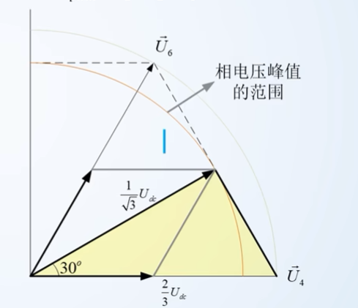

相电压幅值在基础空间矢量构成的六边形的内切圆以内。

当，有最大，此时有以下两种情况

1. 考虑的情况

由于三相电的幅值和合成矢量有，即

1. 考虑了等幅值的情况等幅值的情况下，

调制度=线电压幅值/直流母线电压==1

调制度为什么选择用线电压？

因为中性点是接上负载后虚拟出来的一个点，对于逆变器来说只有确定A、B、C之间的线电压。

调制度和1的关系

m<1 线性区 输出电压与参考电压成比例，波形正弦

m=1 线性区极限 输出电压刚好达到线性最大值

m>1 过调制区（Overmodulation） 波形开始削顶，含谐波，但输出电压更高

m>1.15∼1.27 六步区（Six-step mode） 输出已饱和为方波，利用率最高但谐波大

怎么理解？

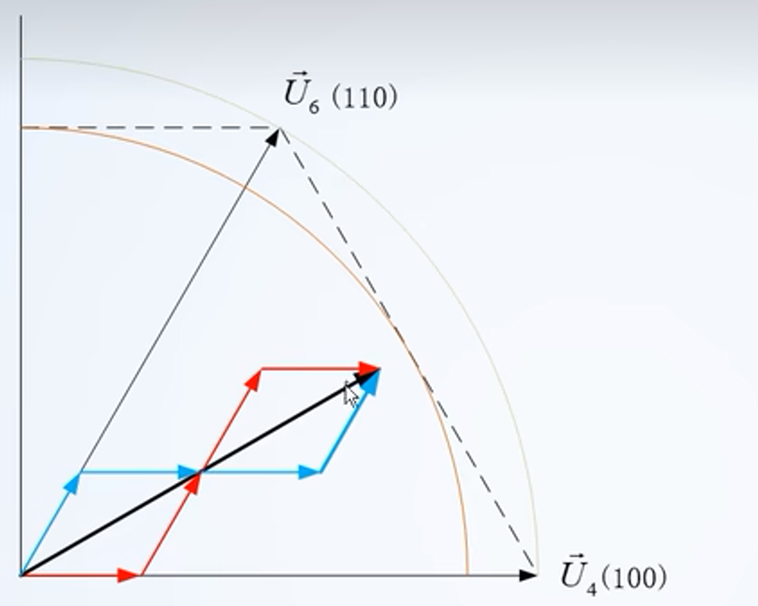基础矢量作用时间

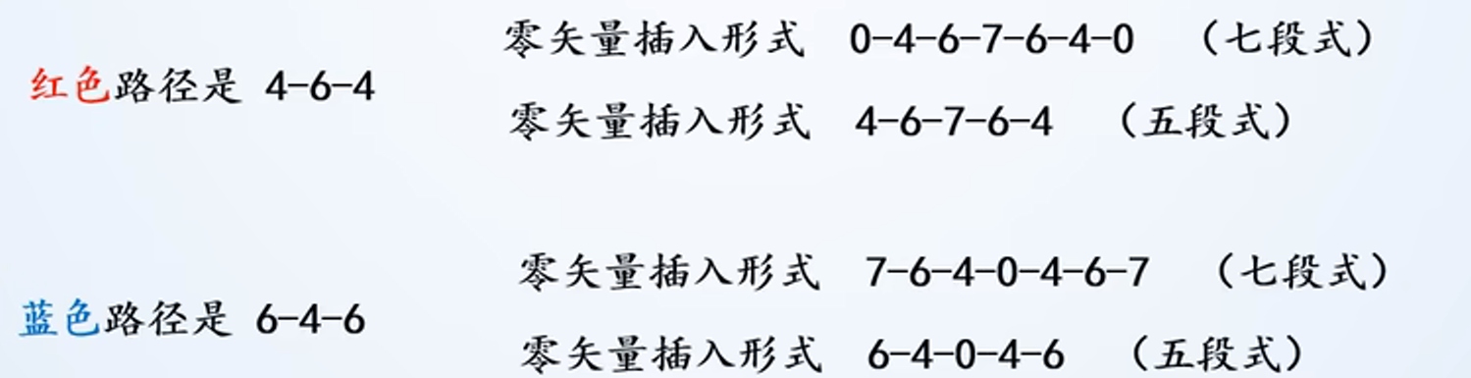

对黑色的合成电压为什么不能直接用平行四边形法则，用两段去直接合成？

直接用U4、U6各一段合成，则两个电压与合成电压相差过远，电压误差大，精确度低，带来的谐波也大。

不用五段、七段，用九段、十一段，甚至更多的变化来使得与合成电压更加逼近？

这也是不可以的，更多的变化代表着单位时间内开关管开关次数的更多，逆变器的发热也大大增加，用五段、七段式相对以来的说，每个开关管在单位周期内最多开关一次，减少开关管的损耗和逆变器的发热

五段式和七段式的区别

七段式svpwm在一个开关周期内，每个开关管会有一开一关两个状态，逆变器的发热量会较大，但是谐波含量低。

五段式svpwm在一个开关周期内，只有两个开关管有两个状态，一个开关管在整个周期内保持开通或关断，逆变器的发热量会较低，但是谐波含量较高。

不同的五段式之间亦有区别

例如有的五段式中间一直插入的是000矢量，那么在中间时间内就只开通下管，会导致IGBT发热不均匀。解决方法可以是135奇数扇区的中间矢量为000，246偶数扇区的中间矢量为111，这样来解决发热不均匀问题。

基础矢量作用时间



为什么第一扇区是0-4-6-7-6-4-0?

0-4-6-7-6-4-0的顺序是根据开关管的顺序来的，这样的顺序可以确保最终合成的合成矢量谐波较小。至于为什么要遵守从小到大再到小的规律，则是为了确保在每个时间周期内每个开关管只开合、关闭了一次。看下图作为对比

|  |  |
| --- | --- |
|  |  |

如果使用0647460，B相开关管每个时间周期需要开关三次。

第二扇区中为什么u1在左，u2在右,这里的是怎么选取的？

的选取关乎到的确定，如果选择反了，那么的作用时间也是相反的。这里代表先作用的基础矢量，所以一定也是代表先作用的基础矢量，代表后作用的基础矢量，所以也一定是代表后作用的基础矢量

|  |  |
| --- | --- |
| 第一扇区 | 0-4-6-7-6-4-0    得出 |
| 第二扇区 | 0-2-6-7-6-2-0    得出 |
| 第三扇区 | 0-2-3-7-3-2-0    得出 |
| 第四扇区 | 0-1-3-7-3-1-0    得出 |
| 第五扇区 | 0-1-5-7-5-1-0  得出 |
| 第六扇区 | 0-4-5-7-5-4-0  得出 |

令

|  |  |  |  |  |  |  |
| --- | --- | --- | --- | --- | --- | --- |
| 扇区 | Ⅰ | Ⅱ | Ⅲ | Ⅳ | Ⅴ | Ⅵ |
| N | 3 | 1 | 5 | 4 | 6 | 2 |
| T1 | -Z | Z | X | -X | -Y | Y |
| T2 | X | Y | -Y | Z | -Z | -X |

过调制处理

当时，则需要过调制，使得

扇区判断

|  |  |
| --- | --- |
|  | 1. 以上下为分界，当时，A=1；时，A=0 2. ,,A=1,否则A=0 |
|  | 1. 当时，即在右下半平面时，B=1；当时，即在左上半平面时，B=0 2. ,,B=1,否则B=0 |
|  | 1. 以左右为分界，当时，即在左下半平面时，C=1；当时，即在右上半平面时，C=0 2. ,,C=1,否则C=0 |



|  |  |  |  |  |
| --- | --- | --- | --- | --- |
| Ⅰ | A=1 | B=1 | C=0 | N=3 |
| Ⅱ | A=1 | B=0 | C=0 | N=1 |
| Ⅲ | A=1 | B=0 | C=1 | N=5 |
| Ⅳ | A=0 | B=0 | C=1 | N=4 |
| Ⅴ | A=0 | B=1 | C=0 | N=6 |
| Ⅵ | A=0 | B=1 | C=0 | N=2 |

切换点的时间计算



以第一扇区（0-4-6-7-6-4-0）为例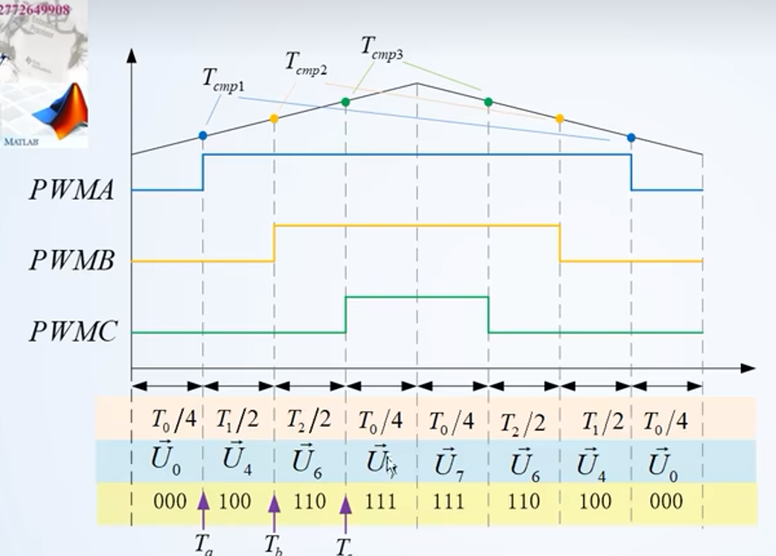

|  |  |
| --- | --- |
|  |  |
|  |  |
|  |  |
|  |  |
|  |  |
|  |  |

是怎么选取的，和是怎么一一对应上的？

的顺序是固定的，则是第一个为1的是，并依次顺序下来。

为什么只有一半，只有一半为什么还能有效？

三角载波为什么波峰的位置是二分之一？

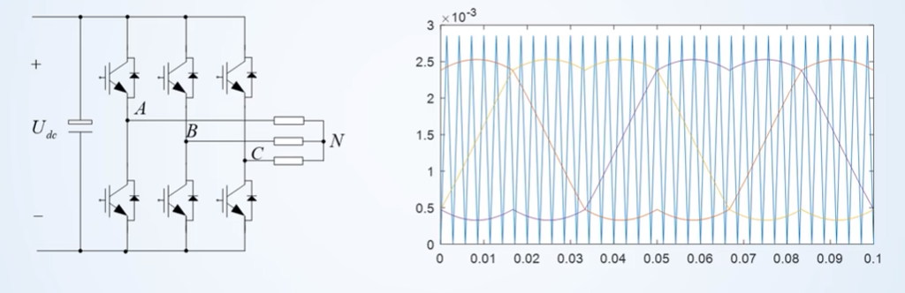

三相两电平逆变器的拓扑结构，为什么svpwm的调制波形是马鞍波？

电压空间矢量的本质是什么？

电压空间矢量是在坐标系下，将原本的三相电压合成矢量，使得直流母线电压的利用率在理论上更高，但是这个该怎么理解？